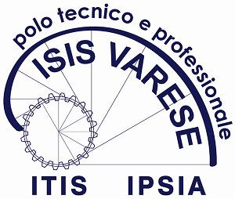 | 
Istituto Statale d’Istruzione Superiore  VARESE | Centro Territoriale Permanente  per l’istruzione in età adulta  VARESE

La scuola come ponte

Per una integrazione possibile

Venerdì 17 novembre 2008

alle ore 17,30

Sala Conferenze del teatro «Apollonio» di Varese
Piazza Repubblica

Intervengono

Giuseppe Carcano
Dirigente scolastico dell’Isis di Varese

Claudio Merletti
Dirigente dell’Ufficio scolastico provinciale di Varese

Patrizia Tomassini
Assessore ai Servizi educativi del Comune di Varese

Don Luca Violoni
assistente ecclesiastico dell'Università degli Studi dell'Insubria di Varese

Enzo R. Laforgia – Giovanna Ferloni
Insegnanti, autori del volume:

Salamelle & Kebab
Incontri di culture in una provincia lombarda
Arterigere Chiarotto Editore

Coordina

Michele Mancino
Vicedirettore di «VareseNews»

I docenti che ne faranno richiesta potranno ritirare l’attestato di partecipazione.
L’iniziativa rientra nel Piano della formazione docente dell’Isis di Varese, a.s. 2008/2009.

